Chuỗi hoạt động học Hồi quy tuyến tính

Mục đích và cách dùng tài liệu
Tài liệu này thiết kế một chuỗi hoạt động giúp sinh viên học hồi quy tuyến tính (linear regression) theo cách toàn diện: từ tính toán bằng tay, trực quan hóa ý nghĩa toán học, chẩn đoán khi mô hình thất bại, mở rộng sang nhiều biến, đánh giá dự báo, xử lý quá khớp và đi tới các tình huống phi tuyến hoặc dữ liệu khó.

Bảng thuật ngữ cốt lõi
Dưới đây là các thuật ngữ nên thống nhất ngay từ buổi đầu. Khi giảng, có thể yêu cầu sinh viên đọc cả phần tiếng Việt và thuật ngữ tiếng Anh trong ngoặc.
- Hồi quy tuyến tính (Linear Regression): mô hình hóa biến mục tiêu liên tục bằng tổ hợp tuyến tính của các biến giải thích.
- Hồi quy tuyến tính đơn (Simple Linear Regression - SLR): hồi quy với một biến giải thích duy nhất.
- Hồi quy tuyến tính bội (Multiple Linear Regression - MLR): hồi quy với nhiều biến giải thích.
- Phương pháp bình phương tối thiểu thông thường (Ordinary Least Squares - OLS): ước lượng hệ số bằng cách làm nhỏ nhất tổng bình phương phần dư.
- Phần dư (residual): chênh lệch giữa giá trị thật và giá trị dự báo, eᵢ = yᵢ − ŷᵢ.
- Giá trị khớp / giá trị dự báo trên dữ liệu huấn luyện (fitted value): giá trị ŷᵢ do mô hình tạo ra cho quan sát đã có.
- Hệ số dốc (slope): mức thay đổi trung bình của y khi x tăng 1 đơn vị trong mô hình SLR.
- Hệ số chặn (intercept): giá trị kỳ vọng của y khi tất cả biến giải thích bằng 0.
- Hệ số hồi quy (coefficient): tham số ước lượng, thường ký hiệu β.
- Tổng bình phương phần dư (Residual Sum of Squares - RSS) / tổng bình phương sai số (Sum of Squared Errors - SSE): tổng của eᵢ². Trong nhiều tài liệu RSS và SSE được dùng gần như tương đương.
- Sai số bình phương trung bình (Mean Squared Error - MSE): trung bình của bình phương sai số.
- Căn sai số bình phương trung bình (Root Mean Squared Error - RMSE): căn bậc hai của MSE, cùng đơn vị với biến mục tiêu.
- Sai số tuyệt đối trung bình (Mean Absolute Error - MAE): trung bình của |eᵢ|, ít nhạy với ngoại lệ hơn RMSE.
- Hệ số xác định (Coefficient of Determination - R²): tỷ lệ biến thiên của y được mô hình giải thích.
- Chia tập huấn luyện/kiểm tra (train/test split): tách dữ liệu để đánh giá khả năng dự báo ngoài mẫu.
- Kiểm định chéo (cross-validation): đánh giá mô hình qua nhiều lần chia dữ liệu.
- Quá khớp (overfitting): mô hình học cả nhiễu trong dữ liệu huấn luyện nên dự báo kém trên dữ liệu mới.
- Thiếu khớp (underfitting): mô hình quá đơn giản, không nắm được cấu trúc chính của dữ liệu.
- Chính quy hóa (regularization): thêm phạt vào hàm mất mát để kiểm soát độ phức tạp của mô hình.
- Hồi quy Ridge (Ridge regression): chính quy hóa với phạt L₂, co nhỏ hệ số nhưng thường không đưa hệ số về 0.
- Hồi quy Lasso (Lasso regression): chính quy hóa với phạt L₁, có thể đưa một số hệ số về 0 để chọn biến.
- Hồi quy Elastic Net (Elastic Net regression): kết hợp phạt L₁ và L₂.
- Đa cộng tuyến (multicollinearity): các biến giải thích tương quan mạnh với nhau, làm hệ số kém ổn định.
- Phương sai thay đổi (heteroscedasticity): độ biến động của phần dư thay đổi theo mức dự báo hoặc theo biến giải thích.
- Ngoại lệ (outlier): quan sát bất thường về giá trị.
- Điểm ảnh hưởng mạnh (influential point): quan sát có thể kéo đường hồi quy hoặc làm đổi hệ số đáng kể.
- Biến tương tác (interaction term): cho phép tác động của một biến phụ thuộc vào giá trị của biến khác.
- Tạo đặc trưng (feature engineering): tạo biến mới từ dữ liệu gốc để mô hình hóa tốt hơn.
- Khoảng dự báo (prediction interval): khoảng bất định cho một quan sát mới.
- Khoảng tin cậy (confidence interval): khoảng bất định cho tham số hoặc giá trị trung bình có điều kiện.

Tổng quan chuỗi hoạt động
1. Hồi quy tuyến tính đơn bằng tay (SLR by hand): tính hệ số dốc, hệ số chặn, phần dư, RSS/SSE, MSE, RMSE, MAE và R².
2. OLS như bài toán tối ưu: thấy OLS là quá trình tìm tham số làm nhỏ nhất RSS.
3. Khi SLR thất bại: nhận diện phi tuyến, ngoại lệ, phương sai thay đổi và điểm ảnh hưởng mạnh.
4. Hồi quy tuyến tính bội (MLR): thêm nhiều biến, biến phân loại, biến tương tác, diễn giải “giữ biến khác không đổi”.
5. Suy luận thống kê (statistical inference): sai số chuẩn, khoảng tin cậy, kiểm định t, p-value và khoảng dự báo.
6. Dự báo và đánh giá ngoài mẫu: chia train/test, kiểm định chéo, so sánh RMSE/MAE/R².
7. Quá khớp và hồi quy đa thức: quan sát underfitting, good fit và overfitting bằng đồ thị.
8. Chính quy hóa: Ridge, Lasso, Elastic Net và đường đi hệ số (coefficient path).
9. Kịch bản phi tuyến nâng cao: log transform, interaction, seasonality và saturation.
10. Robust, Weighted, Quantile: thay thế OLS khi có ngoại lệ, phương sai thay đổi hoặc cần dự báo phân vị.
11. Capstone: quy trình hồi quy đầy đủ: EDA, mô hình, chẩn đoán, cải tiến và truyền đạt.

Bản đồ dữ liệu
- activity_01_slr_hand_calculation.csv: tính hồi quy tuyến tính đơn (Simple Linear Regression - SLR) bằng tay.
- activity_02_ols_geometry_gradient.csv: trực quan hóa hàm mục tiêu tổng bình phương phần dư (Residual Sum of Squares - RSS) và hạ dốc (gradient descent).
- activity_03_slr_failures_diagnostics.csv: các trường hợp SLR thất bại và chẩn đoán mô hình (model diagnostics).
- activity_04_multiple_regression_housing.csv: hồi quy tuyến tính bội (Multiple Linear Regression - MLR), biến phân loại và biến tương tác.
- activity_05_polynomial_overfitting.csv: quá khớp (overfitting), hồi quy đa thức (polynomial regression), sai số huấn luyện/kiểm tra.
- activity_06_high_dimensional_regularization.csv: chính quy hóa (regularization), Ridge, Lasso, Elastic Net và đa cộng tuyến (multicollinearity).
- activity_06_instructor_true_coefficients.csv: đáp án ẩn cho giảng viên, chứa hệ số thật trong bài regularization.
- activity_07_advanced_nonlinear_marketing.csv: biến đổi log, tương tác, bão hòa (saturation), mùa vụ (seasonality).
- activity_08_robust_weighted_quantile.csv: hồi quy vững (robust regression), bình phương tối thiểu có trọng số (Weighted Least Squares - WLS), hồi quy phân vị (quantile regression).
- activity_09_capstone_regression_challenge.csv: dự án cuối khóa, quy trình hồi quy toàn diện.

Hoạt động 1 - Hồi quy tuyến tính đơn bằng tay
Dữ liệu (Dataset): activity_01_slr_hand_calculation.csv Kịch bản: Dự báo điểm thi (exam score) từ số giờ học (study hours).

Mục tiêu học tập
Sau hoạt động này, sinh viên có thể:
- Giải thích mô hình hồi quy tuyến tính đơn (Simple Linear Regression - SLR).
- Tính hệ số dốc (slope) và hệ số chặn (intercept) bằng công thức.
- Tính giá trị khớp (fitted values), phần dư (residuals), RSS/SSE, MSE, RMSE, MAE và R².
- Diễn giải hệ số trong ngữ cảnh và phân biệt tương quan với nhân quả (causation).
- Vẽ dữ liệu, đường hồi quy và các đoạn phần dư (residual sticks).

Công thức và giải thích
Mô hình SLR:

Trong đó:
- β₀ là hệ số chặn (intercept): giá trị kỳ vọng của y khi x=0. Trong thực tế, hệ số chặn chỉ nên diễn giải nếu x=0 có ý nghĩa trong miền dữ liệu.
- β₁ là hệ số dốc (slope): khi x tăng 1 đơn vị, y thay đổi trung bình β₁ đơn vị.
- εᵢ là sai số ngẫu nhiên (random error): phần biến thiên mô hình không giải thích được.
Ước lượng hệ số dốc:
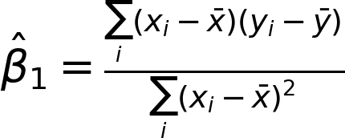
Cách đọc công thức: tử số đo mức x và y cùng biến thiên; mẫu số đo mức biến thiên riêng của x. Vì vậy hệ số dốc có thể hiểu là “độ đồng biến của x,y” chia cho “độ biến thiên của x”.
Ước lượng hệ số chặn:
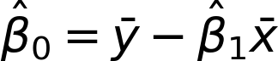
Đường hồi quy OLS trong SLR luôn đi qua điểm trung bình (x̄,ȳ).
Giá trị khớp và phần dư:
Các thước đo sai số:

Hệ số xác định:
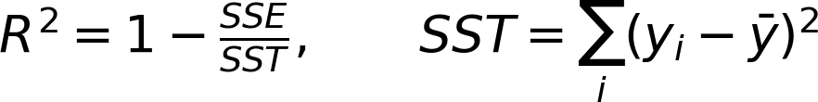

Nhiệm vụ
1. Vẽ biểu đồ phân tán (scatter plot) giữa study_hours và exam_score.
2. Tạo bảng tính trung gian: xᵢ-x̄, yᵢ-ȳ, tích chéo, bình phương độ lệch của x.
3. Tính β̂₁ và β̂₀ bằng tay hoặc bảng tính, sau đó kiểm tra bằng Python/R.
4. Tính ŷ, phần dư, RSS/SSE, MSE, RMSE, MAE và R².
5. Viết 3-5 câu diễn giải: hệ số dốc có nghĩa gì, hệ số chặn có hợp lý không, quan sát nào có phần dư lớn nhất.

Trực quan hóa cần thực hiện
- Biểu đồ phân tán kèm đường khớp (fitted line).
- Biểu đồ phần dư (residual plot): trục hoành là số giờ học, trục tung là phần dư.
- Biểu đồ “residual sticks”: vẽ đoạn thẳng từ điểm quan sát đến đường hồi quy.
- Hoạt ảnh tùy chọn: bắt đầu từ đường nằm ngang rồi cập nhật dần đến đường khớp tốt nhất.

Câu hỏi thảo luận
- Hệ số dốc có nghĩa gì trong ngữ cảnh học tập?
- Có nên nói “học thêm 1 giờ chắc chắn làm điểm tăng β̂₁ điểm” không? Vì sao cần cẩn trọng về nhân quả?
- Vì sao tổng phần dư thô thường bằng 0 trong OLS, nên ta phải dùng tổng bình phương phần dư?
Ghi chú giảng viên: Đây là hoạt động nền tảng để sinh viên thấy hồi quy là một phép tính có cấu trúc, không phải một lệnh hộp đen (black-box command).

Hoạt động 2 - OLS như một bài toán tối ưu
Dữ liệu (Dataset): activity_02_ols_geometry_gradient.csv Kịch bản: Tìm đường thẳng tốt nhất bằng cách tối thiểu hóa tổng bình phương phần dư (Residual Sum of Squares - RSS).

Mục tiêu học tập
- Giải thích phương pháp bình phương tối thiểu thông thường (Ordinary Least Squares - OLS) như một bài toán tối ưu hóa.
- Trực quan hóa RSS theo hệ số chặn và hệ số dốc.
- So sánh nghiệm đóng (closed-form solution), tìm kiếm lưới (grid search) và hạ dốc (gradient descent).
- Kết nối hồi quy tuyến tính với tư duy học tham số trong học máy (machine learning).

Công thức và giải thích
Hàm mục tiêu RSS:
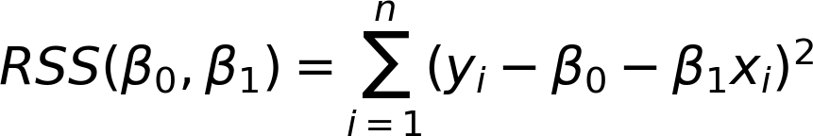
OLS chọn tham số làm RSS nhỏ nhất:
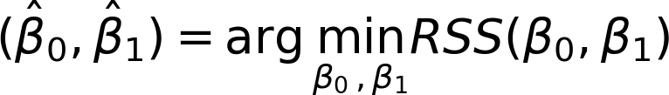
Đạo hàm theo hệ số chặn:
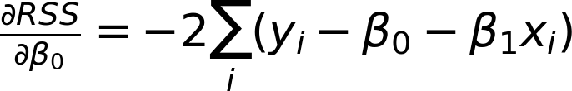
Đạo hàm theo hệ số dốc:
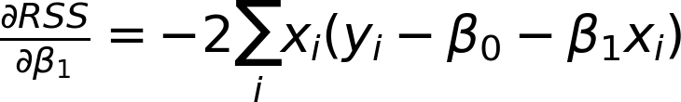
Ý tưởng trực quan: mỗi cặp (β₀,β₁) tạo một đường thẳng khác nhau. Đường tốt nhất là đường nằm ở “đáy thung lũng” của bề mặt RSS.

Nhiệm vụ
1. Fit SLR bằng công thức đóng từ Hoạt động 1.
2. Tạo lưới giá trị β₀ và β₁, tính RSS cho từng cặp.
3. Tìm cặp tham số có RSS nhỏ nhất trên lưới và so sánh với nghiệm đóng.
4. Cài đặt hạ dốc đơn giản, lưu lịch sử β₀, β₁, RSS.
5. Thử tốc độ học (learning rate) nhỏ, vừa, lớn để quan sát hội tụ hoặc phân kỳ.

Trực quan hóa cần thực hiện
- Bản đồ nhiệt (heatmap) hoặc đường đồng mức (contour plot) của RSS.
- Bề mặt 3D của RSS.
- Hoạt ảnh đường đi của hạ dốc trên contour plot.
- Hoạt ảnh đường hồi quy thay đổi khi β₀ và β₁ được cập nhật.

Câu hỏi thảo luận
- Vì sao bình phương phần dư làm lỗi lớn bị phạt mạnh hơn?
- Tốc độ học quá lớn gây vấn đề gì?
- Vì sao tìm kiếm lưới không thực tế khi số biến giải thích tăng lên?

Hoạt động 3 - Khi hồi quy tuyến tính đơn thất bại
Dữ liệu (Dataset): activity_03_slr_failures_diagnostics.csv Kịch bản: Cùng một biến x, nhiều biến mục tiêu được thiết kế để tạo các lỗi mô hình khác nhau.

Mục tiêu học tập
- Nhận biết quan hệ phi tuyến (nonlinear relationship).
- Nhận biết phương sai thay đổi (heteroscedasticity).
- Phân biệt ngoại lệ (outlier) và điểm ảnh hưởng mạnh (influential point).
- Nhận biết đứt gãy cấu trúc (structural break).
- Hiểu vì sao biểu đồ phần dư thường quan trọng hơn chỉ nhìn R².

Tình huống mô phỏng
Biến mục tiêu | Vấn đề chính | Dấu hiệu trực quan
y_linear_ok | Phù hợp với SLR | Phần dư rải ngẫu nhiên quanh 0.
y_nonlinear_pattern | Quan hệ phi tuyến | Residual plot có dạng cong.
y_heteroscedastic | Phương sai thay đổi | Residual plot có dạng hình phễu.
y_influential_outliers | Điểm ảnh hưởng mạnh | Một vài điểm kéo đường hồi quy.
y_structural_break | Đứt gãy cấu trúc | Một đường thẳng không mô tả được hai vùng dữ liệu.

Nhiệm vụ
1. Với mỗi biến mục tiêu, fit một mô hình SLR.
2. Vẽ dữ liệu quan sát và đường khớp.
3. Vẽ residual plot, histogram phần dư và Q-Q plot.
4. Tính RMSE, MAE, R², sau đó viết chẩn đoán 3-4 câu.
5. Đề xuất phương án cải thiện: hồi quy đa thức, spline, biến đổi log, WLS, robust regression, piecewise regression hoặc thêm biến giải thích.

Trực quan hóa cần thực hiện
- Lưới scatter plot kèm đường khớp cho từng biến mục tiêu.
- Lưới residual plot.
- Cook’s distance hoặc leverage plot nếu dùng statsmodels.
- Hoạt ảnh loại bỏ từng điểm ảnh hưởng mạnh để quan sát đường hồi quy thay đổi.

Câu hỏi thảo luận
- Trường hợp nào có R² khá cao nhưng vẫn sai mô hình?
- Có nên xóa ngoại lệ ngay lập tức không?
- Khi nào ngoại lệ là lỗi nhập liệu, khi nào là tín hiệu quan trọng?
Ghi chú giảng viên: Mô hình tốt không chỉ có chỉ số đẹp; mô hình tốt phải có phần dư hợp lý và phù hợp mục tiêu phân tích.

Hoạt động 4 - Hồi quy tuyến tính bội
Dữ liệu (Dataset): activity_04_multiple_regression_housing.csv Kịch bản: Dự báo giá nhà từ diện tích, số phòng, tuổi nhà, khoảng cách tới trung tâm, khu vực và hạng năng lượng.

Mục tiêu học tập
- Fit và diễn giải mô hình hồi quy tuyến tính bội (Multiple Linear Regression - MLR).
- Hiểu cụm “giữ các biến khác không đổi” (holding other variables constant).
- Mã hóa biến phân loại bằng biến giả (dummy variables) hoặc mã hóa one-hot (one-hot encoding).
- So sánh mô hình lồng nhau (nested models).
- Thêm và diễn giải biến tương tác (interaction term).
- Chẩn đoán đa cộng tuyến (multicollinearity).

Công thức và giải thích
Mô hình MLR:
Dạng ma trận:

Nghiệm OLS dạng ma trận:

Ví dụ đặc tả mô hình:
Cách diễn giải β₁: khi size tăng 1 đơn vị, giá nhà thay đổi trung bình β₁ đơn vị khi các biến khác được giữ không đổi. Đây là khác biệt lớn so với tương quan hai biến đơn giản.

Nhiệm vụ
1. Fit mô hình nền (baseline model) chỉ dùng size_sqft.
2. Thêm bedrooms, bathrooms, age_years, distance_to_cbd_km, renovated.
3. Thêm biến phân loại: neighborhood và energy_rating.
4. Thêm biến tương tác: size_sqft × neighborhood.
5. So sánh adjusted R², RMSE, MAE và lỗi kiểm định chéo.
6. Diễn giải ít nhất 5 hệ số, bao gồm một biến phân loại và một biến tương tác.

Trực quan hóa cần thực hiện
- Bản đồ nhiệt tương quan (correlation heatmap) cho biến số.
- Biểu đồ cặp biến (pair plot) hoặc ma trận scatter plot.
- Biểu đồ hệ số (coefficient plot) kèm khoảng tin cậy.
- Biểu đồ giá trị thật so với giá trị dự báo (actual vs predicted plot).
- Residuals vs fitted plot.
- Biểu đồ kiểu phụ thuộc riêng phần (partial dependence-style plot) cho size_sqft khi giữ biến khác cố định.

Câu hỏi thảo luận
- Vì sao hệ số của size_sqft có thể thay đổi khi thêm distance_to_cbd_km hoặc neighborhood?
- Nhóm tham chiếu (reference category) trong biến phân loại có vai trò gì?
- Biến tương tác làm thay đổi cách diễn giải hệ số dốc như thế nào?

Hoạt động 5 - Suy luận thống kê, độ bất định và truyền đạt kết quả
Dữ liệu (Dataset): activity_04_multiple_regression_housing.csv Kịch bản: Dùng mô hình giá nhà để giải thích sai số chuẩn, khoảng tin cậy, khoảng dự báo và p-value.

Mục tiêu học tập
- Diễn giải sai số chuẩn (standard error) và khoảng tin cậy (confidence interval).
- Phân biệt khoảng tin cậy với khoảng dự báo (prediction interval).
- Giải thích p-value một cách cẩn trọng.
- Phân biệt ý nghĩa thống kê (statistical significance) và ý nghĩa thực tiễn (practical significance).

Công thức và giải thích
Sai số chuẩn phần dư trong SLR:
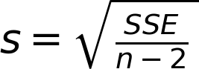
Sai số chuẩn của hệ số dốc:
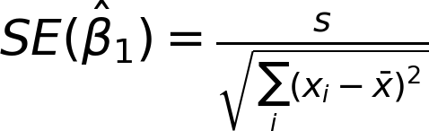
Thống kê kiểm định t:
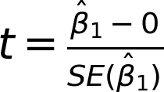
Khoảng tin cậy cho hệ số dốc:
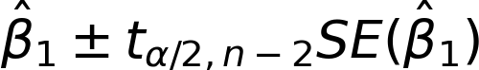
Cách diễn giải tự nhiên: khoảng tin cậy cho hệ số mô tả độ bất định của tham số; khoảng dự báo cho một điểm mới rộng hơn vì còn bao gồm nhiễu của quan sát cá nhân.

Nhiệm vụ
1. Fit mô hình price_k_usd bằng statsmodels hoặc phần mềm thống kê.
2. Trích xuất hệ số ước lượng, sai số chuẩn, thống kê t và p-value.
3. Tạo khoảng tin cậy 95% cho hệ số.
4. Tạo dự báo cho 3 căn nhà giả định và so sánh khoảng tin cậy với khoảng dự báo.
5. Viết phần giải thích cho người không chuyên bằng ngôn ngữ nghiệp vụ.

Trực quan hóa cần thực hiện
- Coefficient interval plot.
- Prediction interval plot cho mô hình đơn giản.
- Actual vs predicted với đường 45 độ.
- Biểu đồ phân phối phần dư.

Câu hỏi thảo luận
- Hệ số có p-value nhỏ có đảm bảo mô hình hữu ích không?
- Vì sao khoảng dự báo thường rộng hơn khoảng tin cậy của giá trị trung bình có điều kiện?
- Khi nào có thể và không thể nói “x gây ra y”?

Hoạt động 6 - Dự báo, chia train/test và kiểm định chéo
Dữ liệu (Dataset): activity_04_multiple_regression_housing.csv Kịch bản: Chọn mô hình dự báo giá nhà dựa trên hiệu năng ngoài mẫu (out-of-sample performance).

Mục tiêu học tập
- Đánh giá mô hình trên dữ liệu chưa thấy (unseen data).
- So sánh hiệu năng trên tập huấn luyện (training performance) và tập kiểm tra (test performance).
- Sử dụng kiểm định chéo k-fold (k-fold cross-validation).
- Chọn thước đo phù hợp cho bài toán hồi quy.

Công thức và giải thích
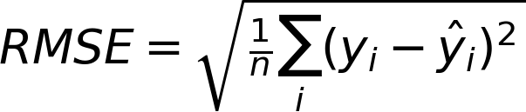
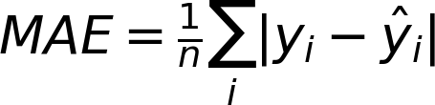
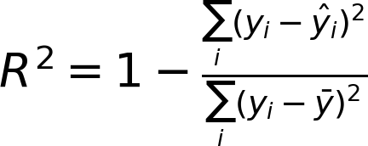
RMSE nhạy hơn với lỗi lớn vì bình phương sai số. MAE dễ giải thích hơn vì cùng đơn vị với biến mục tiêu. R² trên tập huấn luyện có thể tăng khi thêm biến, nên không nên dùng riêng nó để chọn mô hình dự báo.

Nhiệm vụ
1. Chia dữ liệu thành tập huấn luyện và tập kiểm tra.
2. Fit 3 mô hình: đơn giản, trung bình, giàu biến với biến phân loại và tương tác.
3. Tính RMSE huấn luyện và RMSE kiểm tra.
4. Chạy kiểm định chéo 5-fold.
5. Chọn mô hình và giải thích bằng đánh đổi giữa độ chính xác và khả năng diễn giải.

Trực quan hóa cần thực hiện
- Bar chart so sánh RMSE huấn luyện và RMSE kiểm tra.
- Biểu đồ lỗi từng fold trong kiểm định chéo.
- Actual vs predicted trên tập kiểm tra.
- Biểu đồ phân phối sai số dự báo.

Câu hỏi thảo luận
- Vì sao test error thường cao hơn training error?
- RMSE hay MAE nhạy hơn với lỗi lớn?
- Vì sao không nên chọn mô hình chỉ bằng training R²?

Hoạt động 7 - Quá khớp và hồi quy đa thức
Dữ liệu (Dataset): activity_05_polynomial_overfitting.csv Kịch bản: Một quan hệ phi tuyến được mô hình hóa bằng đa thức bậc tăng dần để quan sát thiếu khớp và quá khớp.

Mục tiêu học tập
- Giải thích thiếu khớp (underfitting) và quá khớp (overfitting).
- Fit các mô hình hồi quy đa thức (polynomial regression models).
- So sánh độ phức tạp bằng sai số huấn luyện và sai số kiểm tra.
- Hiểu rằng hồi quy đa thức vẫn là hồi quy tuyến tính vì mô hình tuyến tính theo hệ số β, dù dùng các đặc trưng như x², x³.

Công thức và giải thích
Đa thức bậc 1:

Đa thức bậc 2:
Đa thức bậc d:

Nhiệm vụ
1. Fit các mô hình đa thức từ bậc 1 đến bậc 15.
2. Tính RMSE huấn luyện và RMSE kiểm tra cho từng bậc.
3. Vẽ đường khớp cho bậc 1, 3, 5, 15.
4. Xác định vùng underfitting, good fit và overfitting.
5. Chọn bậc đa thức bằng RMSE kiểm tra hoặc kiểm định chéo.

Trực quan hóa cần thực hiện
- Scatter plot với đường cong đa thức.
- Hoạt ảnh đường cong thay đổi khi bậc đa thức tăng.
- Đường RMSE huấn luyện/kiểm tra theo bậc đa thức.
- Residual plot cho mô hình bậc thấp và bậc cao.

Câu hỏi thảo luận
- Vì sao training error thường giảm khi mô hình phức tạp hơn?
- Vì sao test error có thể tăng sau một ngưỡng?
- Mô hình khớp dữ liệu huấn luyện rất tốt nhưng dự báo kém nguy hiểm ở điểm nào?

Hoạt động 8 - Chính quy hóa: Ridge, Lasso và Elastic Net
Dữ liệu (Dataset): activity_06_high_dimensional_regularization.csv Kịch bản: Dữ liệu có nhiều biến dự báo tương quan với nhau; OLS có thể tạo hệ số bất ổn.

Mục tiêu học tập
- Giải thích vì sao OLS gặp khó khăn khi biến giải thích tương quan mạnh.
- Hiểu co nhỏ hệ số (coefficient shrinkage).
- So sánh hồi quy Ridge, hồi quy Lasso và hồi quy Elastic Net.
- Chọn độ mạnh chính quy hóa bằng kiểm định chéo.
- Diễn giải đường đi hệ số (coefficient path).

Công thức và giải thích
Ridge regression:
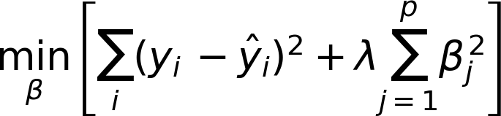
Lasso regression:
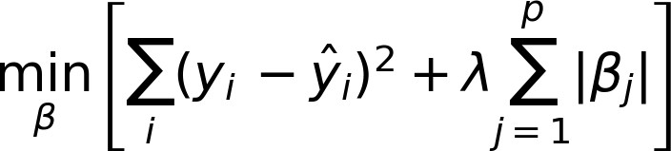
Elastic Net:
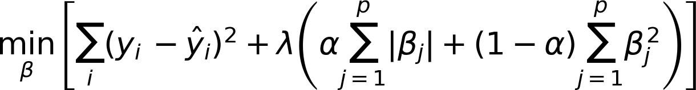
Trong đó λ điều khiển mức phạt. λ càng lớn, hệ số càng bị co nhỏ mạnh. Trước khi chính quy hóa, thường cần chuẩn hóa biến (standardization) để thang đo của biến không quyết định mức phạt.

Nhiệm vụ
1. Fit OLS trên tập huấn luyện.
2. Fit Ridge với nhiều giá trị λ.
3. Fit Lasso với nhiều giá trị λ.
4. Fit Elastic Net với nhiều tỉ lệ L₁/L₂.
5. Dùng kiểm định chéo để chọn siêu tham số (hyperparameters).
6. So sánh RMSE kiểm tra và số hệ số khác 0.
7. Thảo luận các biến được Lasso chọn so với tệp đáp án giảng viên.

Trực quan hóa cần thực hiện
- Heatmap tương quan của biến giải thích.
- Coefficient path plot khi λ thay đổi.
- Cross-validation error vs λ.
- Bar chart so sánh RMSE kiểm tra của OLS, Ridge, Lasso và Elastic Net.

Câu hỏi thảo luận
- Đa cộng tuyến làm hệ số OLS bất ổn như thế nào?
- Vì sao Ridge hữu ích khi các predictors tương quan?
- Vì sao Lasso có thể chọn một biến trong một nhóm biến tương quan?
- Vì sao cần chuẩn hóa biến trước regularization?

Hoạt động 9 - Kịch bản phi tuyến nâng cao
Dữ liệu (Dataset): activity_07_advanced_nonlinear_marketing.csv Kịch bản: Dự báo doanh số từ quảng cáo, giảm giá, giá đối thủ, tháng và lượt truy cập website; tác động quảng cáo có dạng bão hòa.

Mục tiêu học tập
- Nhận ra các mẫu hình phi tuyến nhưng vẫn có thể mô hình hóa bằng hồi quy tuyến tính thông qua tạo đặc trưng (feature engineering).
- Dùng biến đổi log (log transformation).
- Thêm biến tương tác (interaction term).
- Mã hóa mùa vụ bằng sine/cosine.
- So sánh linear regression với lựa chọn phi tuyến linh hoạt hơn.

Công thức và giải thích
Biến đổi log cho hiệu ứng bão hòa:

Biến tương tác giữa quảng cáo và giảm giá:
Mã hóa mùa vụ chu kỳ 12 tháng:
Thông điệp quan trọng: “tuyến tính” trong hồi quy tuyến tính nói về tuyến tính theo hệ số, không bắt buộc biến đầu vào phải ở dạng gốc.

Nhiệm vụ
1. Fit mô hình tuyến tính ngây thơ với ad_spend_k dạng gốc.
2. Vẽ residuals against ad_spend_k để thấy mẫu hình cong.
3. Tạo log_ad_spend = log1p(ad_spend_k).
4. Thêm interaction log_ad_spend × discount_rate.
5. Thêm month_sin và month_cos.
6. So sánh hiệu năng và residual plot trước/sau biến đổi.
7. Tùy chọn: so sánh với spline regression, GAM, random forest hoặc gradient boosting.

Trực quan hóa cần thực hiện
- Scatter ad spend vs sales với đường khớp tuyến tính thô.
- Scatter với fit sau biến đổi log.
- Partial dependence-style plot cho ad spend.
- Month seasonality plot.
- Residual plot trước và sau transformation.

Câu hỏi thảo luận
- Vì sao log transformation phù hợp với saturation?
- Interaction có nghĩa gì trong ví dụ marketing?
- Khi nào giữ linear model với transformed features là đủ?
- Khi nào nên chuyển sang mô hình phi tuyến?

Hoạt động 10 - Robust, Weighted và Quantile Regression
Dữ liệu (Dataset): activity_08_robust_weighted_quantile.csv Kịch bản: Dự báo chi phí y tế hằng năm từ tuổi, BMI, hút thuốc và mức độ vận động; dữ liệu có ngoại lệ và phương sai thay đổi.

Mục tiêu học tập
- Giải thích vì sao OLS nhạy với ngoại lệ.
- Hiểu phương sai thay đổi trong dữ liệu chi phí.
- So sánh OLS, hồi quy vững (robust regression), bình phương tối thiểu có trọng số (Weighted Least Squares - WLS) và hồi quy phân vị (quantile regression).
- Hiểu khi nào trung bình (mean) không đại diện cho trường hợp điển hình.

Công thức và giải thích
Weighted Least Squares:
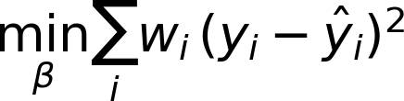
Squared loss của OLS:

OLS phạt lỗi lớn rất mạnh vì dùng e². Khi dữ liệu có ngoại lệ lớn, một vài quan sát có thể chi phối đường hồi quy. Robust regression thay đổi hàm mất mát để bớt nhạy với lỗi cực lớn.

Nhiệm vụ
1. Dự báo annual_cost_usd từ age, bmi, smoker và exercise_level.
2. Fit OLS và kiểm tra phần dư/ngoại lệ.
3. Fit robust regression với Huber loss hoặc phương pháp tương tự.
4. Fit WLS bằng trọng số xấp xỉ nếu có lý do về phương sai lỗi.
5. Fit quantile regression cho median và upper quantile.
6. So sánh hệ số và dự báo.

Trực quan hóa cần thực hiện
- Box plot chi phí theo tình trạng hút thuốc.
- Residuals vs fitted values.
- Đường OLS so với robust line trên biểu đồ hai biến đơn giản.
- Quantile regression lines cho median và upper quantile.
- Influence plot hoặc Cook’s distance.

Câu hỏi thảo luận
- Vì sao mean có thể không đại diện cho chi phí y tế điển hình?
- Ngoại lệ có thể là dữ liệu sai hay nhóm khách hàng rủi ro cao?
- Vì sao người làm kinh doanh có thể quan tâm tới percentile 90 thay vì mean?

Hoạt động 11 - Dự án cuối khóa
Dữ liệu (Dataset): activity_09_capstone_regression_challenge.csv Kịch bản: Sinh viên tự thiết kế quy trình mô hình hóa từ câu hỏi đến truyền đạt kết quả.

Mục tiêu học tập
- Xác định mục tiêu dự báo (prediction) hoặc giải thích (explanation).
- Thực hiện phân tích khám phá dữ liệu (Exploratory Data Analysis - EDA) và trực quan hóa.
- Fit baseline SLR và MLR.
- Chẩn đoán giả định mô hình (model assumptions) và xử lý vấn đề mô hình.
- Xử lý phi tuyến và quá khớp.
- Đánh giá trên test data và truyền đạt giới hạn (limitations).

Nhiệm vụ
1. Đặt câu hỏi nghiên cứu rõ ràng.
2. Mô tả dữ liệu và kiểm tra missing values, ngoại lệ.
3. Fit baseline SLR, sau đó MLR.
4. Chẩn đoán phần dư, đa cộng tuyến và giả định mô hình.
5. Cải tiến bằng transformations, interactions, regularization hoặc nonlinear alternatives.
6. Báo cáo train/test performance và giải thích key predictors.
7. Viết limitations và recommendations.

Trực quan hóa bắt buộc
- Ít nhất 3 EDA plots.
- Residual plot.
- Actual vs predicted plot.
- Model comparison chart.
- Một coefficient plot hoặc feature-importance visualization.

